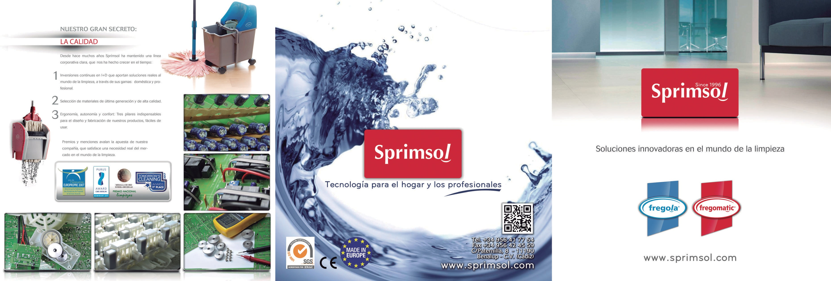

EN 50082-1

EN 55022

EN 61000-6-2

EN 61000-6-3

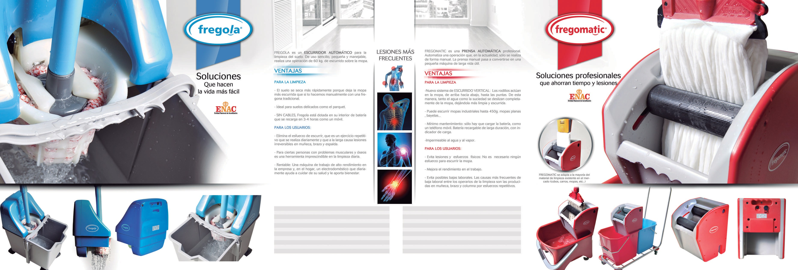

Especiﬁcaciones técnicas Se puede escurrir

Motor Batería

Cargador de batería Autonomía Tiiempo de carga Peso escurridor Medidas (cubo incluido)

Material de las principales piezas Elementos incluidos

Código hpt00007 Mopa

Una unidad de 24 voltios (10.000 rpm) 12 voltios y 1.3 ah - sin efecto memoria Inteligente - desde 100 a 240 v 12 v 400 mah

700 operaciones de escurrido aprox. por cada recarga 4 - 5 horas

2,5 kg 38 x 27 x 47 cm Acero y ﬁbra de vidrio

Escurridor - cargador de batería - cubo con ruedas - adaptador mango - mopa

Especiﬁcaciones técnicas Se pueden escurrir

Motor Batería

Cargador de batería Autonomía Tiiempo de carga Peso escurridor Medidas escurridor

Material de las principales piezas Elementos incluidos

Código fpt00001 (sin cubo) fpt00002 (con cubo) fpt00003 (especial mopas planas-bayetas) Mopas industriales / kentucky (hasta 450 gr) bayetas - mopas planas - paños Dos unidades de 6 voltios (10.000 rpm)

12 voltios y 2,9 ah - sin efecto memoria Inteligente – de 100 a 240 v, 12 v 800 mah 700 operaciones de escurrido aprox. por cada recarga 4 - 5 horas

5,24 kg 24,5 x 24 x 31 cm Acero y ﬁbra de vidrio

Escurridor - cargador de batería - pinza fregomatic - cubo con ruedas (opcional)